Занятие «Круг» как средство формирования
стереотипа учебного поведения у детей с РАС

Автор: Кузнецова Елена Александровна, учитель-дефектолог
Организация: МБОУ «Центр образования № 42»
Населенный пункт: Тульская область, г. Тула

С рождения каждый ребенок испытывает потребность во взаимодействии с окружающим миром, в общении с близкими людьми, в процессе которого он учится подражать, осваивает новые способы действия и развивает свои коммуникативные навыки, эмоционально-волевую и познавательную сферы.
Если навыками продуктивного взаимодействия ребенок в норме овладевает сам, то «особому» ребенку в силу отсутствия навыков общения и недостаточности механизмов саморегуляции необходима специально организованная помощь.
Основная трудность у детей с расстройством аутистического спектра (РАС) – это крайне низкая способность к продуктивному взаимодействию, медленный темп обучения. Таким детям очень сложно установить эмоциональный контакт с одноклассниками и педагогами. Многие не любят прикосновения к себе и не хотят прикасаться к другому ребенку, например, брать его за руку. У них часто наблюдается распад уже сформированных навыков при обучении новым. Поэтому эффективно применять систематическое многократное повторение ряда определенных действий в процессе проведения однотипного занятия с неизменной структурой и практически неизменным содержанием.
Таким занятием является «Круг» – утреннее непродолжительное групповое занятие, эмоционально и сенсорно наполненное играми, направленными на стимулирование детей к взаимодействию друг с другом. В качестве режимного момента занятие «Круг» оказывает положительное влияние на учеников: облегчает их адаптацию в группе одноклассников, в силу повторяемости снижает тревожность и помогает прогнозировать школьный день, стимулирует к участию в общем действии, повышает самостоятельность, самоорганизует ребят. На занятии дети сидят в кругу и могут видеть друг друга, следить за действиями одноклассников, соблюдать очередность. Это помогает легче принимать ситуацию школьного обучения и сохранять эмоциональный контакт со всеми участниками занятия.
Занятие «Круг» проводится каждое утро после прихода ребят в класс с обязательным повторением одних и тех же действий и игр. После разминки дети в кругу приветствуют друг друга и педагога. Все берутся за руки, а один становится в центр круга, которому все вместе говорят: «Доброе утро, …(имя ребенка)». Ребенок отвечает: «Доброе утро, ребята!» и становится на место, освобождая место следующему ученику. Такое приветствие помогает каждому ребенку почувствовать себя членом группы. Дети начинают обращать внимание друг на друга, радоваться встрече. В момент эмоционального подъема активизируется их речь.
После приветствия дети на календарях самостоятельно выставляют число, месяц, день недели, время года. Затем ученики выставляют визуальное расписание – наглядное отображение того, что произойдет в течение учебного дня (уроки, перемены, посещение столовой, уход домой и т.д.). Визуальное расписание дает возможность детям с РАС воспринимать информацию, которую они затрудняются понять на слух, удерживать ее в памяти. Оно помогает справиться с тревожностью, давая стабильность и понимание последующих событий.
Далее ученики вспоминают и проговаривают правила поведения в школе с помощью визуальных подсказок-картинок («Слушай учителя», «Соблюдай тишину», «Сиди ровно», «При ответе поднимай руку» и т.п.), а также озвучивают, кто сегодня пришел и кто отсутствует в классе.
Затем в кругу проходят игры (сенсорные, ритмические, игры по правилам), которые направлены на стимуляцию активного участия каждого ребенка в общем занятии.
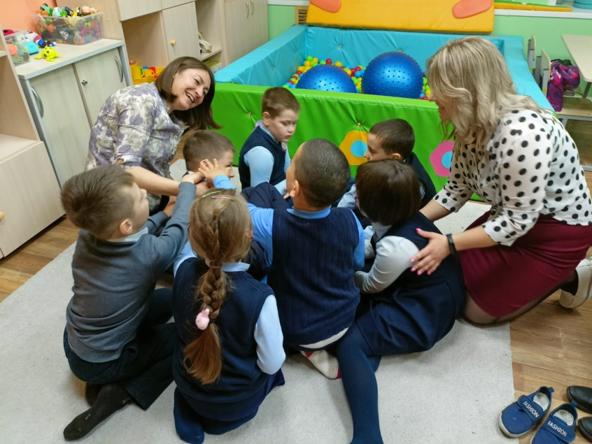
Сенсорные игры помогают создать благоприятный эмоциональный фон в группе, привлекают внимание детей. Например, в игре «На болоте старый пень» (см. фото) каждый ребенок получает сильное тактильное воздействие – таким образом, игра направлена на взаимодействие между детьми. В игре «Угадай, что в мешочке» у ребят развивается зрительное и осязательное восприятие, мыслительные способности. В игре «Мыльные пузыри» мы даем возможность каждому ребенку почувствовать эмоциональное состояние других детей, уметь попросить баночку с пузырями и учиться ждать своей очереди.
Ритмические игры направлены на эмоциональное единение детей и педагога, заражение эмоциями. Ритм выполняет стимулирующую и регулирующую функцию, активизируя ребенка, побуждая его принять участие в предлагаемых ему играх, а также помогая организовать свою активность, соотнести ее с действиями других участников занятия. Важно, что к ребенку нет прямого обращения со стороны взрослого, требования выполнить какое-то движение – он делает это самостоятельно, увлекаемый ритмом и эмоциями. Такими играми могут быть «Мы охотимся на льва», «Шалтай-болтай», «Надувала кошка шар», «Шла большая черепаха».
Игры по правилам направлены на развитие у детей произвольного внимания и произвольной деятельности, умения вовремя вступить в игру, соблюдать условия и очередность. Детям с РАС трудно понять и принять условия игры, поэтому повторение игры из раза в раз, наблюдение за другими детьми помогает ребенку вовремя вступить в игру и выполнить действие правильно. Это игры «Угадай, чей голосок», «Лови мяч», «Папа, мама, жаба – цап!»
Как правило, детям очень нравятся игры в кругу, которые активизируют их, заряжают на позитивные эмоции, подготавливают к занятиям в классе. В кругу ребенок может найти поддержку и интересную для себя деятельность, в которой ему захочется участвовать. Это позволит ему самому сделать шаг навстречу другим людям – одноклассникам и педагогу, и может стать одной из ступенек на пути в большой мир, в котором он будет жить.

